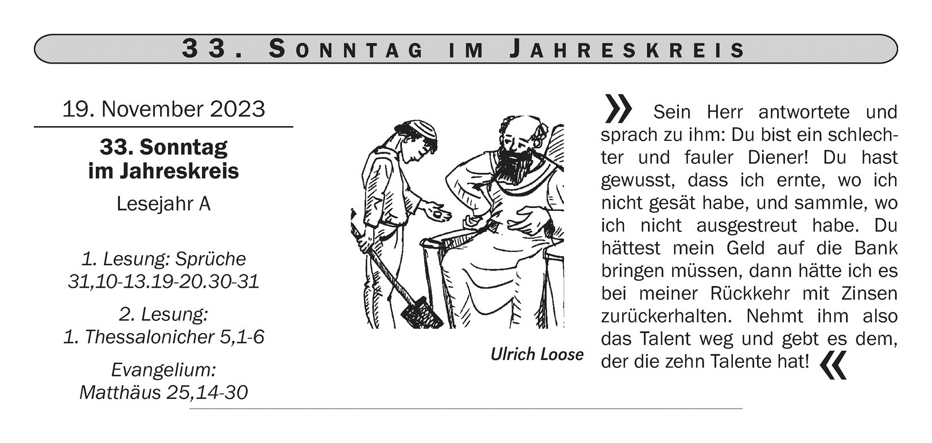
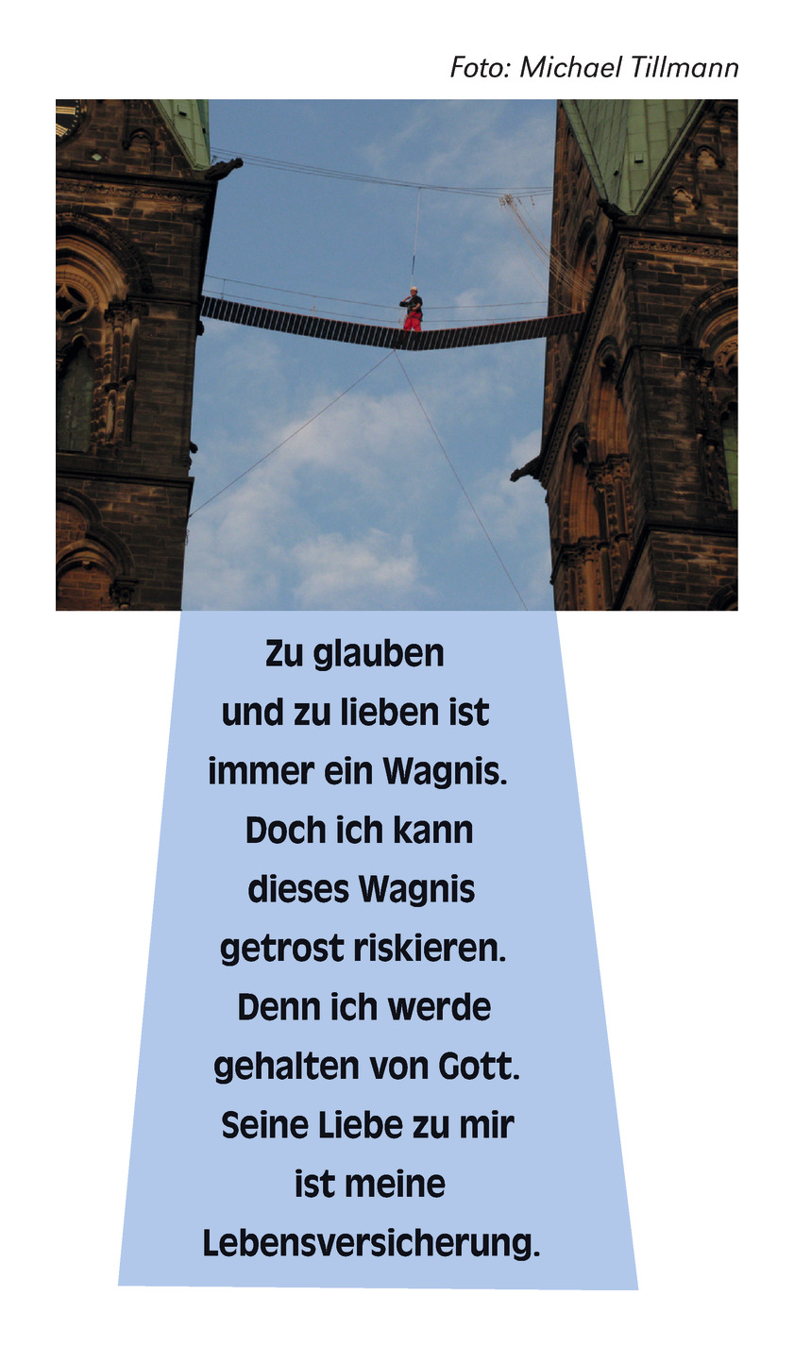

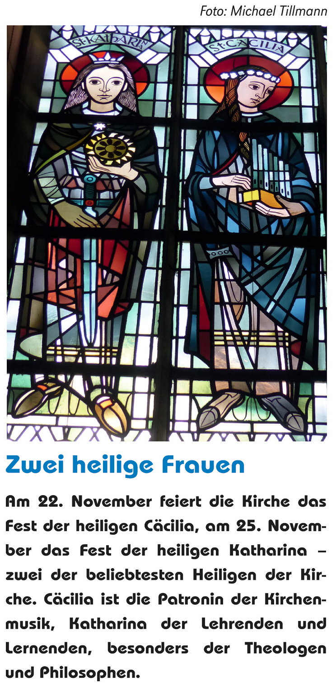

Woche vom  19. bis 26. November 2023 |  | Heilige Messen
33. Sonntag im Jahreskreis  L 1: Spr 31,10-13.19-20.30-31; L 2: 1 Thess 5,1-6; Ev: Mt 25,14-30 oder Kf: 25,14-15.19-21 | 19. | Schiefer:  8.00:  9.00:  Sautern:  19.15: | Keine Hl. Messe  - Für die Pfarrgemeinden  - Kalchmayr für † Mutter Zäzilia Kalchmayr  - Geschw. Straßmair für † Großeltern Josef und Zäzilia Straßmair  - Für alle armen Seelen
Montag der 33. Woche im Jahreskreis  L: 1 Makk 1,10-15.41-43.54-57.62-64; Ev: Lk 18,35-43 | 20. | 7:30: | - Für alle armen Seelen
Dienstag:  L: 2 Makk 6,18-31; Ev: Lk 19,1-10  oder L: Sach 2,14-17; Ev: Mt 12,46-50 | 21. | 7.30: | - Fam. Holzer für † Eltern Theresia und Artur
Mittwoch: hl. Cäcilia, Jungfrau, Märtyrin in Rom (um 250)  L: 2 Makk 7,1.20-31; Ev: Lk 19,11-28 oder L: Hos 2,16b.17b.21-22; Ev: Mt 25,1-13 | 22. | Sautern:  8.00: | - Für † Mutti Johanna Kalcher
Donnerstag der 33. Woche im Jahreskreis  hl. Kolumban, Abt von Luxeuil und von Bobbio, Glaubensbote im Frankenreich (615)  hl. Klemens I., Papst, Märtyrer (101)  L: 1 Makk 2,15-29; Ev: Lk 19,41-44 | 23. | 7.30: | - Für † P. Burghard und P. Benedikt
Freitag: hl. Andreas Dung-Lac, Priester, und Gefährten, Märtyrer (1839)  L: 1 Makk 4,36-37.52-59; Ev: Lk 19,45-48 oder L: Weish 3,1-9 oder 1 Kor 1,17-25 ; Ev: Mt 10,17-22 | 24. | 7.30: | - Für † Thomas Lichtenmair
Samstag der 33. Woche im Jahreskreis  hl. Katharina von Alexandrien, Jungfrau, Märtyrin (4. Jhdt.)  L: 1 Makk 6,1-13; Ev: Lk 20,27-40 | 25. | 7.30: | - Fam. Mayr zu Edt zu Ehren des. Hl. Josef und für die armen Seelen, deren niemand gedenkt
Christkönigssonntag,  L 1: Ez 34,11-12.15-17a; L 2: 1 Kor 15,20-26.28; Ev: Mt 25,31-46 | 26. | Schiefer:  8.00:  9.30:  Sautern:  19.15: | - Fam. Schardax für † Tochter und Schwester Roswitha  - Für die Pfarrgemeinden  - Fam. Lueger für † Gattin und Mutter Anna zum Sterbetag  - Für † Gattin Katharina Graßegger sen. zum Sterbetag und für alle Vorfahren  - Geschwister Schoißwohl für † Vater und Großvater Hermann zum Sterbetag  - Fam. Schopper für † Maria und Engelbert Briendl

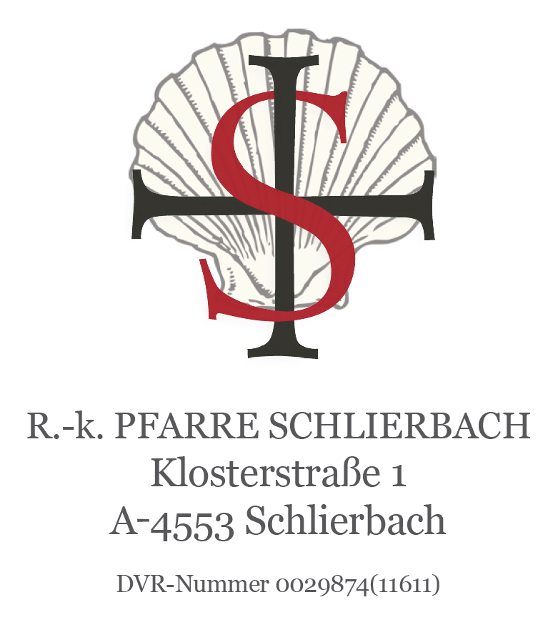
Verlautbarungen

19. bis 26. November 2023

- An diesem Sonntag 19.11.23 findet der Festgottesdienst bereits um 09.00Uhr statt.
- Samstag wird die Hl. Messe am Katharinen-Altar gefeiert.

- Im Rahmen der Elisabethsammlung ersucht die Caritas kommenden Sonntag um Ihre Unterstützung. Steigende Heizkosten und Lebensmittelpreise treffen vor allem die Ärmsten unter uns. Die gesamten Einnahmen der Elisabethsammlung kommen ausschließlich bedürftigen Menschen und Projekten in Oberösterreich zugute. Infoblätter liegen auf.

- Ebenso kommenden Sonntag findet im Rahmen der OÖ-Stiftskonzerte am 26. November um 16.00 Uhr das Konzert „Talent trifft Tradition“ im Bernardisaal statt. Nähere Informationen im Schaukasten und auf der Homepage.

- Am 2. Dezember um 18.00 Uhr findet das Benefizkonzert „Einstimmung auf den Advent 23“ in der Stiftskirche statt. Festliche Adventmelodien werden von SINGA.pur und MGV-Liedertafel zum Besten gegeben. Die Einnahmen gehen an die Stiftskirchen-Renovierung. Eine herzliche Einladung an alle.

- Der Pfarrgemeinderat lädt herzlich zum Besuch der Suppenstube im Panorama ein, ebenso wird der Schlierbacher Engelwein verkauft.

- Am Schriftenstand liegen: Der neue Kirchenführer und Weihnachtskerzen auf.

- Information der Kirchenbeitragsstelle:
Am Montag, 27. November 2023 findet im Pfarrheim Wartberg/Krems von 14.00 Uhr – 18.00 Uhr der Sprechtag der Kirchenbeitragsstelle statt. Nähere Informationen im Schaukasten.

Tel. 07582/83013-112, E-Mail: pfarre.schlierbach@dioezese-linz.at
Pfarrprovisor Abt Mag. Nikolaus Thiel: 0664/56 98 452
Sekretariat: Mo, Mi, Fr: 8.30 Uhr – 12.00 Uhr

